Картка обліку дитини,
занесеної до міського Банку даних обдарованих дітей
«Надія Донеччини» та педагога,
який з нею працює
- Придатько Дмитро Русланович
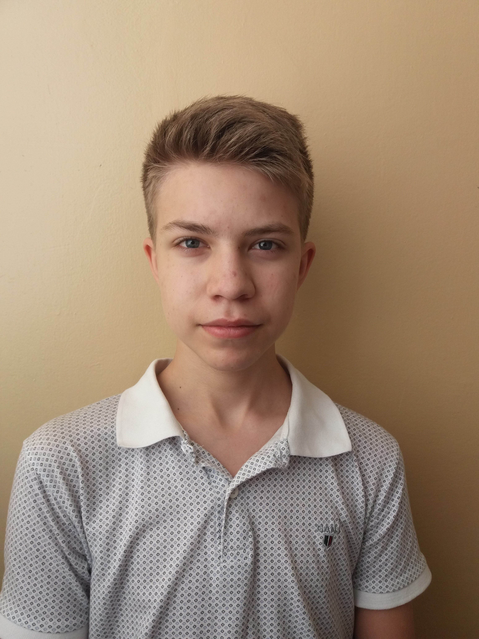

Фото
(розмір
на паспорт)
2. 24 липня 2003 року народження
3. Загальноосвітня школа І-ІІІ ступенів № 12
Покровської міської ради
4. 10 клас
5. Історичний профіль навчання
6. місто Покровськ, вул. Європейська, 22
7. Телефон дитини: 0991649048
Матері:0502778048
8. Мати: Придатько Елла Миколаївна. Методист заочної форми навчання навчального відділу ДВНЗ Донецький національний технічний університет
Батько: Придатько Руслан Вікторович. Начальник відділу контролю за використанням та охороною земель у Констянтинівському Ясинуватському районах та у м. Авдїївці і Торецьку. Управління з контролю та використанням та охороною земель Головного управління Держгеокадастру у Донецькій області
9. Вид обдарованості інтелектуальна
10. Хобі та захоплення дитини: Робототехніка
11. Досягнення дитини за 2 навчальні роки (міський , обласний, всеукраїнський рівень):
Навчальний рік
 | Назва заходу | результат | Назва заходу | результат | Назва заходу | результат
2018-2019 | II етап всеукраїнської учнівської оліпіади з біології | ІІІ місце

12. Відомості про педагога-наставника дитини (для кожного змагання):
- Моргун Лариса Володимирівна
- Загальноосвітня школа І-ІІІ ступенів № 12 Покровської міської ради
- вчитель біології
- Педагогічний стаж: 30 років
- Категорія, звання

Директор навчального закладу __________ _________________
(підпис) (Прізвище, ініціали)

Дата заповнення

